Quy tắc nghiệp vụ (Business Rules)

  - Khách hàng phải nhập đầy đủ thông tin như quê quán, địa chỉ, nghề nghiệp để phần mềm xử lý và đưa ra kết quả tư vấn.
  - Các mặt hàng phải có thông tin của nhà sản xuất.
  - Nếu muốn thanh toán trực tiếp thì khách hàng cần đăng kí thành viên, mỗi khách hàng chỉ được đăng kí 1 tài khoản cho một CMND. Nếu mất tài khoản thì liên hệ với người quản lý để lấy lại.
  - Các hình thức thanh toán gồm có thanh toán trực tiếp, thanh toán online. Thanh toán trực tiếp có thể chọn giữa thanh tóan một lúc và mua trả góp
  - Các khách hàng có tài khoản lâu năm sẽ đươc giảm giá 10-15% khi mua mới với điều kiện đang không trả góp một mặt hàng nào.
  - Sau khi được tư vấn, khách hàng sẽ được bình chọn cho độ tư vấn xem có trúng ý với mình hay không.

Business Process Model

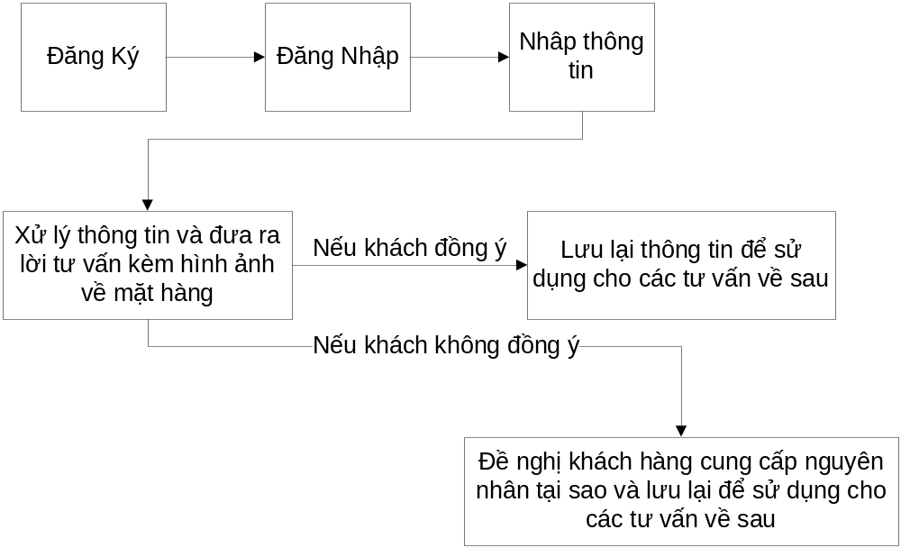

Domain Model

